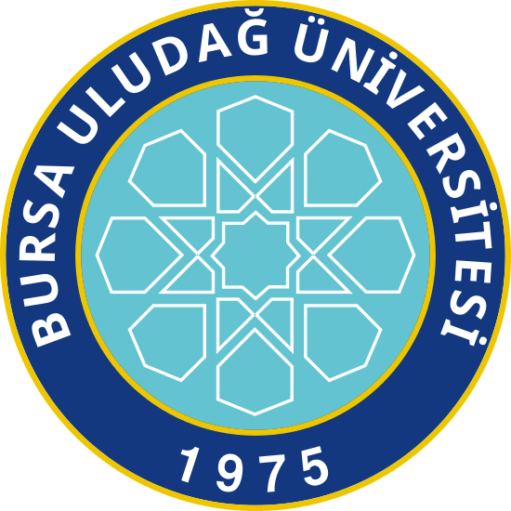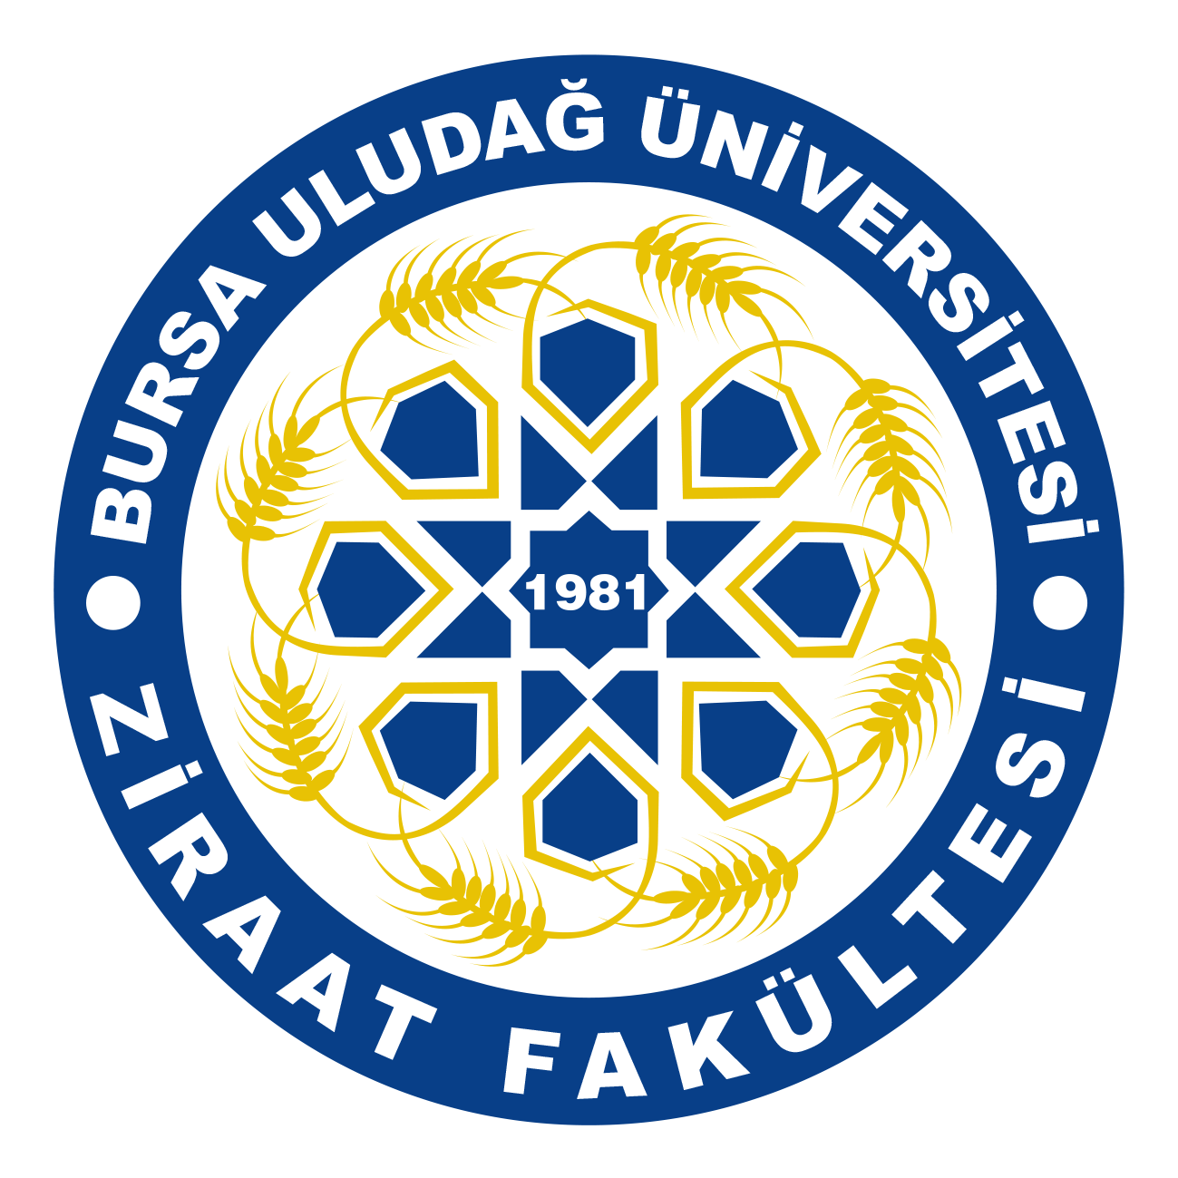
BURSA ULUDAĞ ÜNİVERSİTESİ ZİRAAT FAKÜLTESİ
ORGANİK TARIM EĞİTİM PROGRAMI
30 Eylül – 4 Ekim 2019

(5 Gün - 36 saat)
Dersler | Ders Saati | - Gün | - Gün | - Gün | - Gün
Dersler | Ders Saati | Pazartesi | Salı | Çarşamba | Perşembe | Cuma
1.Ders | 09.00-09.40 | Açılış Konuşmaları  Dünya’da ve Türkiye’de Organik Tarım  Zir.Yük.Müh.Arca ATAY | Organik Tarımda  Toprak ve Gübreleme -1  Doç.Dr.Murat Ali TURAN | Organik Tarımda  Tahıl ve Baklagillerin Üretimi  Prof.Dr. İlhan TURGUT | Organik Hayvancılık İşletmelerinde Biyogüvenlik  Prof.Dr. Mehmet KOYUNCU | U.Ü. Ziraat Fakültesi  Organik Tarım Uygulama  Prof.Dr.İbrahim AK  Dr.Öğr.Üyesi Sevinç BAŞAY
2.Ders | 09.50-10.30 | Organik Tarımın Genel İlkeleri  Zir.Yük.Müh.Arca ATAY | Organik Tarımda  Toprak ve Gübreleme -2  Doç.Dr.Murat Ali TURAN | Organik Tarımda  Endüstri Bitkileri Üretimi  Prof.Dr. Mehmet SİNCİK | Organik Hayvancılıkta  Hayvan Sağlığı  Prof.Dr. Selda ÖZBİLGİN
3.Ders | 10.40-11.20 | Organik Tarımda  Kontrol ve Sertifikasyon  Dr. Namık KİRAZLAR | Organik Tarımda  Mekanizasyon  Doç.Dr. Selçuk ARSLAN | Organik Tarımda  Bitki Koruma - 1  Doç.Dr. Nimet Sema GENCER | Organik Hayvancılık - 1  Prof.Dr. İbrahim AK | Nilüfer  Kent Bostanları Uygulama  Zir.Yük.Müh.Arca ATAY  H.Çetin ÖZBAYRAM
4.Ders | 11.30-12.10 | Prof.Dr.Gürcan GÜLERYÜZ  Ekolojide Biyoçeşitlilik ve Önemi | Organik Tarımda  Sulama  Doç.Dr. Burak Nazmi CANDOĞAN | Organik Tarımda  Bitki Koruma - 2  Doç.Dr. Nimet Sema GENCER | Organik Hayvancılık - 2  Prof.Dr. İbrahim AK
 | 12.10-13.50 | ÖĞLE YEMEĞİ | ÖĞLE YEMEĞİ | ÖĞLE YEMEĞİ | ÖĞLE YEMEĞİ | ÖĞLE YEMEĞİ
5.ders | 13.50-14.30 | Organik Tarım ve Çevre İlişkileri  Prof.Dr. F.Olcay TOPAÇ ŞAĞBAN | Organik Tarımda  Tohum, Fide ve Fidan Üretimi  Dr. Öğr.Üyesi Sevinç BAŞAY | Organik Tarımda  Tıbbi ve Aromatik Bitkiler  Doç.Dr. Oya KAÇAR | Organik Hayvansal Ürünlerin İşlenmesi  Doç.Dr. Metin GÜLDAŞ | SINAV
6.Ders | 14.40-15.20 | Organik Tarım ve Sağlık İlişkileri | Organik Tarımda  Örtü Altı Yetiştiriciliği  Doç.Dr. Nuray AKBUDAK | Organik Bitkisel Ürünlerin İşlenmesi  Doç.Dr. C.Ece TAMER | Organik Ürünlerin  Beslenmemizdeki Yeri ve Önemi  Doç.Dr. Metin GÜLDAŞ | Genel Değerlendirme
7.Ders | 15.30-16.10 | Organik Tarımla İlgili  Yasal Düzenlemeler  Zir.Müh. Erdem DURGUT | Organik Tarımda  Sebze Üretimi  Doç.Dr. Nuray AKBUDAK | Organik Tarımda  Sürdürülebilir Enerji Kaynakları  Prof.Dr. Kamil ALİBAŞ | Organik Tarım  Ekonomisi ve Pazarlanması  Doç.Dr. Şule BUDAK TURHAN | Genel Değerlendirme
8.Ders | 16.20-17.00 | Organik Arıcılık  Prof.Dr. İbrahim ÇAKMAK | Organik Tarımda  Meyve Üretimi  Prof. Dr. Cevriye MERT | Organik Tarımda  Çayır, Mera ve Yem Bitkileri  Prof.Dr. Uğur BİLGİLİ | Ekolojik Tarım Turizmi  Öğr.Gör. Nazife KÜÇÜKASLAN | Sertifika Töreni

